18º Domingo de Tiempo Ordinario
Boletín St. Frederic
Agosto 4, 2019

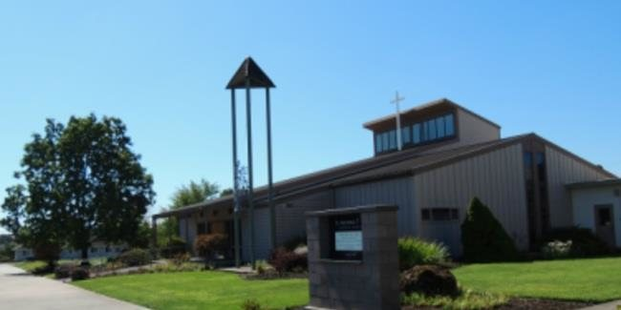
Teléfono 503-397-0148 • Fax 503-366-3870 stfred@comcast.net https://stfredericchurch.org HORAS de OFICINA Martes—Viernes 9:00 a.m.- 3:00 p.m.

Adoración Divina Continuando de los Estados del manual litúrgico de la Arquidiócesis (ALH) capítulo 1J: rito de la paz sección 1.58.1: el rito de la paz es una práctica tradicional que la iglesia pide unidad y paz para ella y para la familia humana entera, y los fieles expresan unos a otros su comunión eclesial y la mutua caridad, antes de recibir la Santa Comunión. Congregaciones deben ser catequizadas con respecto al verdadero significado y propósito del signo de la paz. El signo de la paz es una opción en el Misal romano que se puede ofrecer "si procede". 231 Sección 1.58.2: el signo de la paz no es un acto de reconciliación, que ya ha ocurrido en el acto penitencial al principio de la Misa, ni es un saludo de buena vecindad. Este malentendido del significado del signo ha conducido a abusos, como extendido o prolongado intercambio de apretones de manos, abrazos y besos, que retrasan el cordero de Dios e interrumpen el flujo de la celebración de la Eucaristía. Sección 1.58.3: El sacerdote puede dar la señal de la paz a los ministros, pero siempre debe permanecer dentro del Santuario, para no alterar la celebración. Para aquellos en la congregación, es apropiado que cada persona ofrece el signo de la paz sólo a aquellos que están cerca y de una manera sobria. 232 Sección 1.58.4: en las diócesis de los Estados Unidos de América, por una buena razón, en ocasiones especiales (por ejemplo, en el caso de un funeral, una boda, o cuando están presentes dirigentes cívicos) el sacerdote puede ofrecer el signo de la paz a algunos de los fieles cerca del santuario. 233 Fractio Panis sección 1.59.1: la fracción o partimiento del pan, es después del signo de la paz y se lleva a cabo con la reverencia apropiada, aunque no debe ser innecesariamente prolongado, ni debe concederse excesiva importancia. Este rito está reservado para el sacerdote y el diácono. 234 Sección 1.59.2: En algunos lugares ha existido un abuso por el cual el sacerdote rompe la hostia en el momento de la consagración. Este abuso es contrario a la tradición de la iglesia. Es reprobada y debe corregirse con rapidez. 235 Sección 1.59.3: verter de la sangre de Cristo después de la consagración de un recipiente a otro debe ser evitada totalmente, no sea que cualquier cosa que sucediera sería en detrimento de un tan grande Sacramento en la Misa. 236 231 CF. GIRM 181. 232‐3 GIRM 82, 154. GIRM 234 83. 235‐6 RS 55, 106.

Campana Capital 2017-2020 de
St. Frederic Iglesia Católica:
No. de Promesas: 88
Promesa común: $3,211.45
Total prometido: $282,608.00
Total recibido: $181,467.83
Meta: $300,000.
Más/Menos: -$17,392.00
%:94.2
“Comparte tu pan con el hambriento, refugio de los oprimidos y las personas sin hogar". — Isaías 58:7
Queridos amigos, Estamos invitados por Dios a diezmar a la iglesia y los pobres y sin hogar. Las familias también pueden compartir muchas actividades en las que se siente la presencia de Cristo. También hay muchas maneras, puede implicar usted y su familia a las actividades y ministerios en su iglesia. Voluntariado en educación religiosa, cantando en los coros, Ministerio de la juventud, leer las escrituras durante la celebración de la liturgia, etcétera. Nuestra iglesia es una familia, y juntos compartimos la Santa Eucaristía para mostrar a nuestra comunión unos a otros. El padre Nicolaus Marandu (Pastor)
St. Vincent de Paul está necesitando los siguientes artículos para la despensa de alimentos: conservas de frutas, sopas enlatadas, arroz, frijol, Hamburger Helper, crema de cacahuate, Chili, salsa para espagueti, pasta seca y papel higiénico. Gracias!

Oración de Recaudación de Fondos en St Frederic Dios de amor, vierte tu gracia y bendiciones en nuestros corazones que se unan como una sola comunidad de St Frederic. Guíanos para hacer crecer nuestros recursos espirituales y financieros para renovar nuestra casa de adoración y de la propiedad y proporcionar una manera más significativa y gloriosa para celebrar tu presencia. Que podamos cumplir nuestra vocación con generoso corazón y mente para tener éxito en nuestra campaña capital. Te pedimos esto a través de las intercesiones de San Frederic, San Nicolas y la Santísima Virgen María. A través de nuestro Señor Jesucristo. Amén

Venta de garaje ha sido reprogramado para el viernes, 9 y el sábado 10 de agosto. Por favor piensa en St Frederic para donar artículos para vender. No tenemos espacio para ropa.

Formularios de inscripción para Primera Comunión están disponibles en la oficina o en el vestíbulo para aquellos que van a recibir primera comunión en el año 2020. Para poder participar, los niños deben estar por lo menos en segundo grado.
Inscripciones para el Grupo de jóvenes de Secundaria y Preparatoria están disponibles en el vestíbulo.
Los formularios para las clases de RICA están disponibles en el vestíbulo.

Gracias a Roberto Navarro y Rosa González por la donación del mantel para el Altar para St. Frederic!

Gracias a NORTHWEST PLUMBING SERVICES por poner un anuncio en nuestro boletín.

